FICHA RESUMEN DE PROYECTO 24
Concepto | Descripción
Nombre del Proyecto | AMPLIACIÓN, MEJORAMIENTO DE LA PLANTA DE TRATAMIENTO DE AGUA POTABLE EPSEL PTAP N 2 DISTRITO DE CHICLAYO, PROVINCIA DE CHICLAYO - LAMBAYEQUE
Fase OxI | Listo para Iniciar Proceso de Selección
Código del proyecto | 2341058
Descripción del proyecto | Ampliación y mejoramiento de la PTAP N° 2 de EPSEL - Chiclayo - Lambayeque, incrementando su caudal de producción de 757 a 864 lps. (Caudal de producción en Planta (Caudal máximo diario -Qmd)  - Mejoramiento en las obras de reparto (aplicación de coagulante, válvulas mariposa, medidor de caudal).  - Mejoramiento de los decantadores A y B.  - Mejoramiento de las unidades de filtración.  - Edificio de bombeo de agua tratada (equipamiento eléctrico y automatización).  - Edificio de operación (inst. de electrobombas para lavado de filtros).  - Edificio de reactivos (sum. de equipos y mantenimiento de la sala de reactivos).  - Otros
Nivel de Estudio Actual del proyecto (Incluir fecha del estudio) | Proyecto a nivel de estudio de preinversión. Se realizó la actualización a los costos del proyecto con fecha 04/05/2022.
Concepto que se requiere financiar | - Elaboración de Expedientes Técnicos  - Ejecución Física de Obra.  - Supervisión de Elaboración de Expediente Técnico y Ejecución de Obra
Beneficiarios y Acceso | El proyecto beneficiará a 64,761 . La PTAP N° 2 de EPSEL se encuentra en el distrito de José Leonardo Ortiz, en la provincia de Chiclayo.
Monto estimado de inversión | S/ 12,592,436.91 soles Monto a Financiar bajo el mecanismo de OXI.

IMAGEN DEL MAPA DE LA PTAP N°2 DE EPSEL
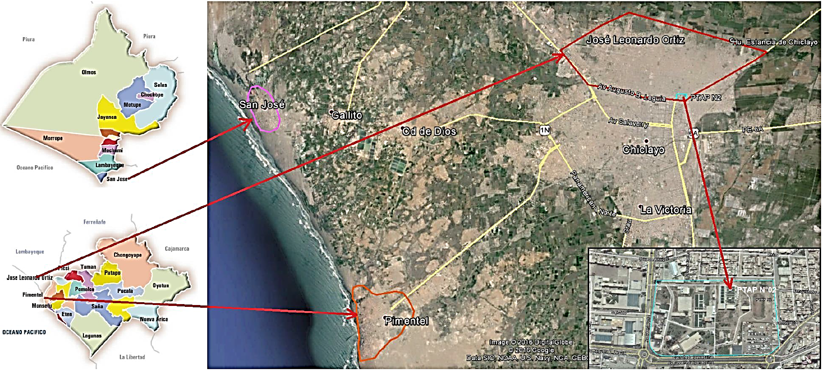

NECESIDAD DE LA PROBLACIÓN DE DOTACIÓN DE AGUA POTABLE DE CALIDAD

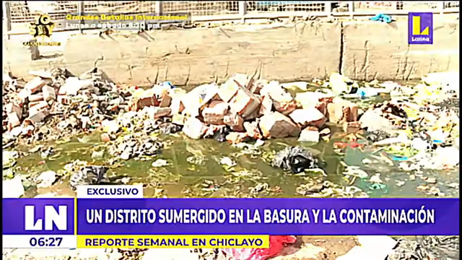

LINK: https://drive.google.com/file/d/1kZROgQzVRfJUQBGLW3r_Glu8aJQUvPNp/view

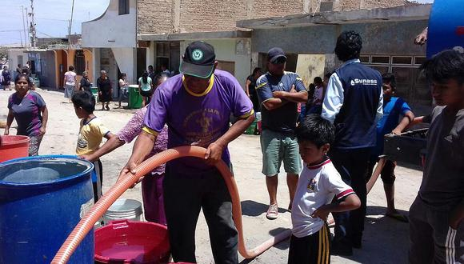

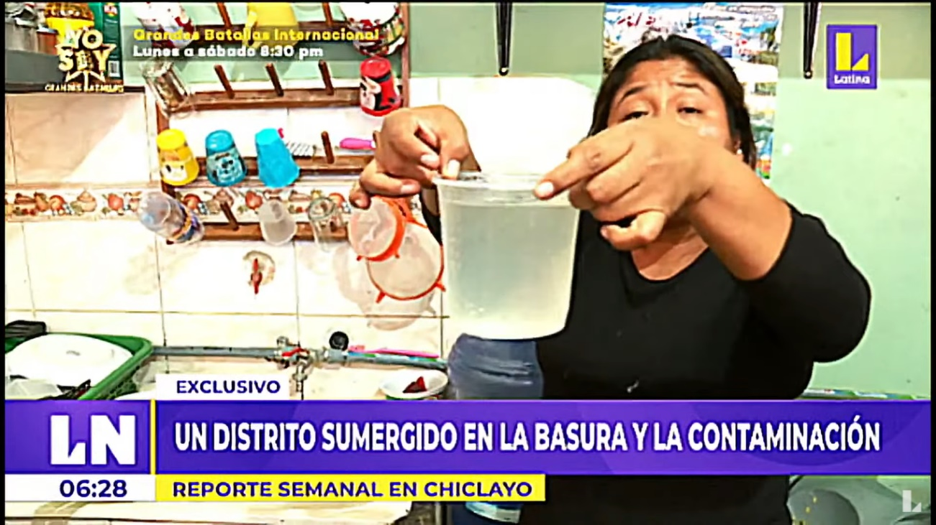

Diagrama de Flujo del Proceso de la PTAP N° 2

